1.- Colores.

|  |  |  |  |  |  |  |  |  |  |  |  |
| --- | --- | --- | --- | --- | --- | --- | --- | --- | --- | --- | --- |
| Azul |  | | | | | | | | | | |
| 0a4cff | | 0a5cff | | | 0a65ed (Main) | | 074fba | | 0644a0 | |
| Verde |  | | | | | | | | | | |
| 0aff41 | | 0aff31 | | | 0aed1f (Main) | | 07ba18 | | 06a014 | |
| Verde alternativo 1 (menos saturado) |  | | | | | | | | | | |
| 09ff20 | | 08e01c | | | 07ba18 (Main) | | 058611 | | 046d0e | |
| Verde alternativo 2 (menos saturado aún) |  | | | | | | | | | | |
| 08ec1d | | | 07c618 | | | 06a014 | 046d0d | | | 03530a |
| Rojo |  | | | | | | | | | | |
| ff1f1f | ff1f1f | | | dd1b24 (Main) | | | aa141b | 901117 | | |
| Verde azulado |  | | | | | | | | | | |
| 10bc9c | 0d967c | | | | 0a705d (Main) | | 053c32 | 03231d | | |

2.- Logo

|  |  |
| --- | --- |
| **Variaciones del logo** | **Logo** |
| Normal (para poner sobre fondos claros) |  |
| Variación de color blanco (para poner sobre fondos oscuros) |  |
| Solo icono (versión normal) |  |
| Solo icono (versión blanco) |  |

3.- Tipografía.

## 3.1.- Fuentes:

|  |  |
| --- | --- |
| Tipo de texto | Tipo de fuente |
| Texto normal | Open Sans    [Enlace a Google Fonts para descargar](https://fonts.google.com/specimen/Open+Sans/tester?preview.text=Cual%20es%20la%20capital%20de%20%C3%B1&preview.text_type=custom&category=Sans+Serif,Monospace&subset=latin&noto.script=Latn) |
| H1 |  |
| H2 |  |
| H3 |  |
| H4 |  |
| H5 |  |
| H6 |  |

Glaschu-Inline

ProvanInline-Regular

## 3.2.- Estilos de la tipografía:

|  |  |  |  |  |  |
| --- | --- | --- | --- | --- | --- |
| **Tipo de texto** | **Formato** | | | | |
| **Color** | **Font-size** | **Font-style** | **Text-decoration** | **Font-weight** |
| Texto normal |  |  |  |  | Light 300 |
| Enlaces |  |  |  |  |  |
| Enlaces:hover |  |  |  |  |  |
| Enlaces:active |  |  |  |  | Bold 700 |
| H1 |  |  |  |  | Medium 500 |
| H2 |  |  |  |  |  |
| H3 |  |  |  |  |  |
| H4 |  |  |  |  |  |
| H5 |  |  |  |  |  |
| H6 |  |  |  |  |  |

4.- Wireframe.

4.1.- Wireframe Completo.

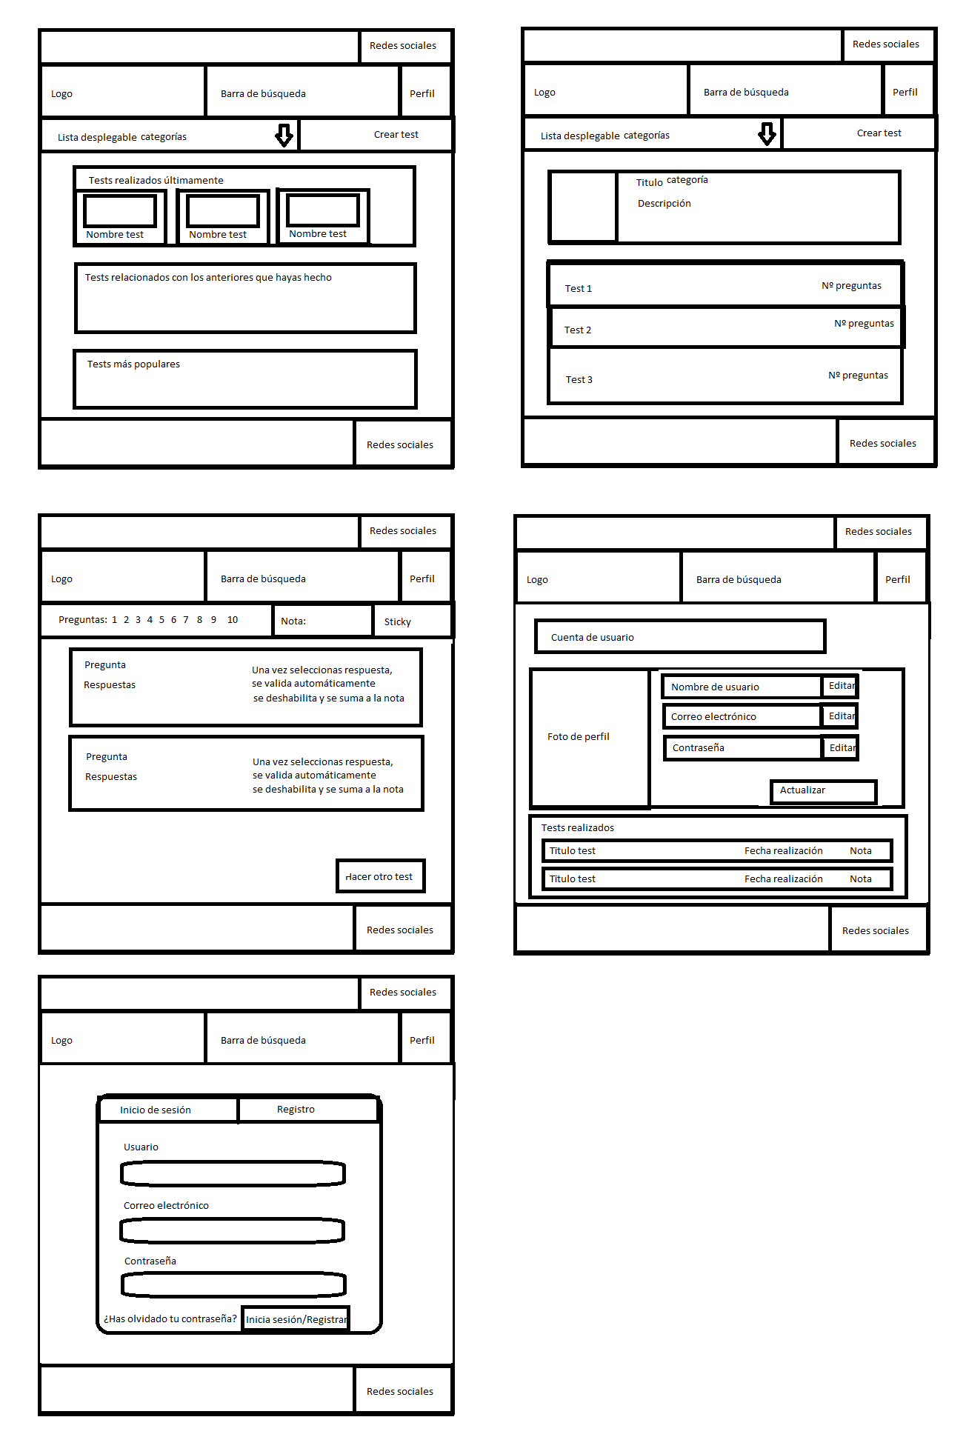

## 4.2.- Pagina Login.

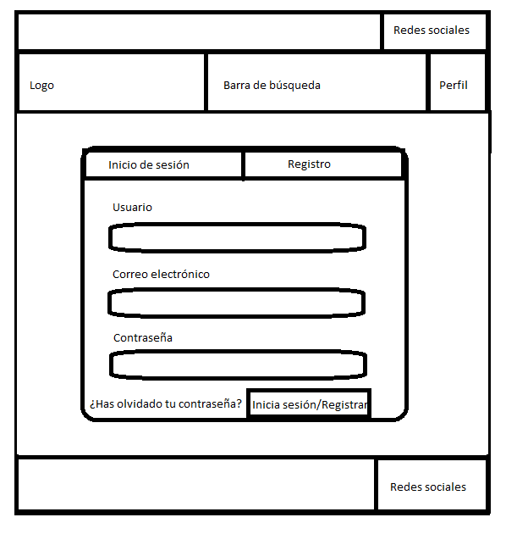

## 4.3.- Pagina Home.

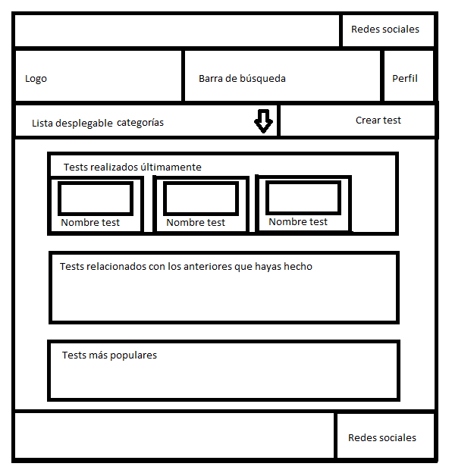

## 4.4.- Pagina Perfil.

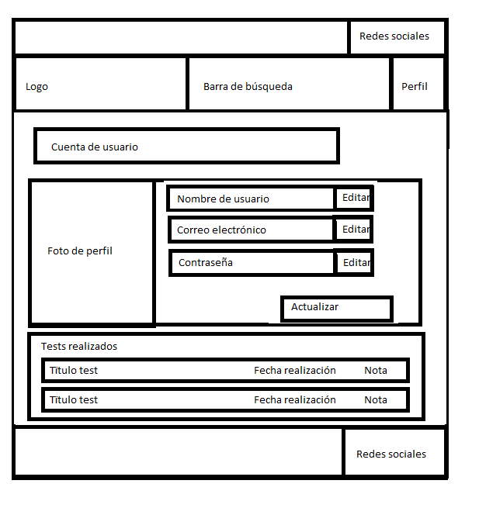

## 4.5.- Pagina Categoria Test.

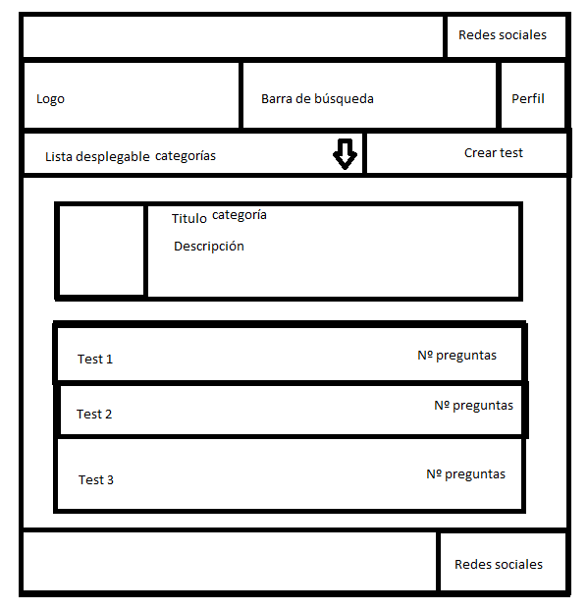

## 4.6.- Pagina Perfil Usuario

